Министерство образования и науки Республики Марий Эл
Отдел образования и по делам молодежи администрации
муниципального образования «Медведевский муниципальный район»
Муниципальное дошкольное образовательное бюджетное учреждение
«Юбилейный детский сад «Колокольчик»

Квест – игра
«Путешествие в математическую страну
к Всезнайке»

Старшая группа

Подготовила и провела :
Воспитатель первой квалификационной категории
Ягодарова К.Ю.

2018 год

Возрастная группа: старшая.

Цель: создание благоприятных условий для формирования элементарных математических представлений дошкольников.
Задачи:
- формировать навыки вычислительной деятельности;
-упражнять детей в прямом и обратном счете в пределах 10;
- закреплять форму, цвет, величину.
-создать условия для развития логического мышления, сообразительности, внимания;
-развивать воображение, смекалку, зрительную память;
- способствовать формированию мыслительных операций, развитию речи, умению аргументировать свои высказывания.
- воспитывать интерес к математическим знаниям;
- воспитывать умение понимать учебную задачу, выполнять ее самостоятельно
Ход игры
Воспитатель: Сегодня мы отправимся в гости к Всезнайке .А живет он в волшебной «Стране Математики».Всезнайка нас ждет и приготовил подарки. Он прислал карту, чтобы мы не заблудились.
Воспитатель: Прежде чем отправиться, нам нужно захватить с собой подарки. Всезнайка очень любит считать, поэтому я предлагаю взять с собой веселые цифры. (открываю сундучок, а там пусто).
Ой, а что это произошло с цифрами, они испарились.
Здесь какое-то письмо:
«Здравствуйте,ребята из группы «Незабудка»! Чтобы вернуть свои цифры вам нужно не мало потрудиться . Я приготовила испытания на вашем пути. Уверена, что вы не справитесь и все подарки достанутся мне.
Ваша Оплошка.»
Воспитатель:Как мы поступим, ребята? Пройдем все испытания? Тогда подойдите все сюда и мы произнесем клятву, чтобы всем дружно справиться со всеми трудностями.
Клянемся дружными мы быть
И слезы горькие не лить.
С улыбкой трудности встречать.
Все смело преодолевать.
ДЕТИ: Клянемся!
Давайте хорошо изучим карту(рассматривают карту).
Воспитатель:Сначала мы должны пройти Математический лес, потом перебраться через «Глубокую» реку по мосту, затем через болото «Загадок», долину « Головоломок» и во Дворец.
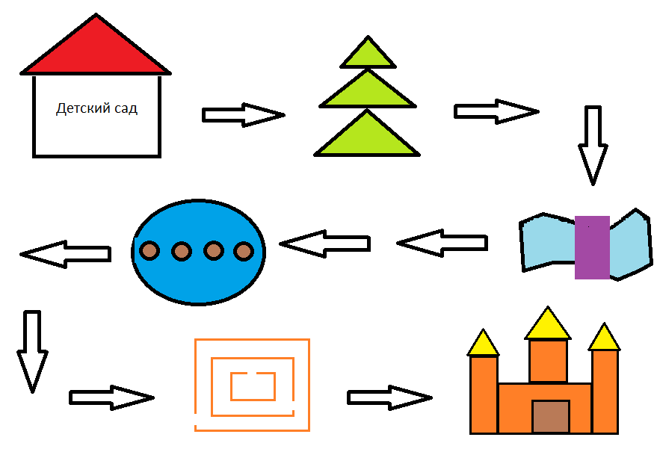
Воспитатель:Для того, чтобы отправиться в путь, мне нужно узнать , готовы ли вы к трудностям:
• В сказке волк и … козлят. Сколько было козлят?
• Сколько гномов приютили Белоснежку?
• Сколько углов у квадрата?
• Яблоко круглое или треугольное?
• Что больше: пять или восемь?
• В садике выходной в воскресенье или в понедельник?
• Сколько пальцев у перчатки?
• Сколько огоньков у светофора?
• Что меньше шесть или три?
Вы, молодцы! Отправляемся в путь.
И первое испытание на карте «Геометрический лес». Будьте очень внимательны, здесь Оплошка приготовила нам что-то...

Геометрический лес
Воспитатель:Мы попали в загадочный геометрический лес (картинка с лесом). Посмотрите, пожалуйста, из каких фигур состоит наш лес. (прямоугольник, треугольник, круг, овал). Давайте посчитаем:
- какое количество солнышек;
- какое количество ягод под высокой елкой;
- какое количество ягод под низкой елкой;
- какое количество елочек;
- какое количество березок;
- что находится по центру;
- что находится справа вверху;
- что находится слева внизу и.т.д.
- что здесь лишнее? (это проделки Оплошки)
Ну молодцы! За то, что мы справились Оплошка отдала нам подсказки. Отправляемся дальше. И на пути у нас река.
Мост через реку Глубокую
Воспитатель: Посмотрите какое испытание приготовила для нас Оплошка. Как вы думаете, из чего сделан мост?(ответы детей). А что случилось и как это можно исправить? (дети дают ответы)
Воспитатель: Правильно, из кубиков с числами, но нескольких кубиков не хватает, они лежат рядом с мостом их нужно вставить на место, чтобы он был целым. (Дети выполняют задание). Мы починили мост и за это Оплошка дала нам следующую подсказку.
Воспитатель:Мы очень длинный прошли путь и нам пора отдохнуть.
Физминутка
Быстро встаньте, улыбнитесь,
Выше, выше потянитесь
Ну-ка, плечи распрямите,
Поднимите, опустите,
Влево, вправо повернитесь
Пола ручками коснитесь
Сели-встали, сели – встали
И на месте поскакали.
Продолжаем путешествие. Следующий пункт на карте болото «Загадок».
Болото знаний
Воспитатель:Здесь Оплошка заколдовала кочки. Не на каждую кочку можно наступить. Что бы узнать на какие кочки можно наступать нужно решить задачки.
- Яблоки в саду поспели,
Мы отведать их успели.
Пять румяных, наливных,
Два с кислинкой
Сколькоих?
(7).
- Шесть веселых поросят
У корытца в ряд стоят!
Тут один улегся спать –
Поросят осталось… (5)
- Пять пушистых кошек
Улеглись в лукошке.
Тут одна к ним прибежала,
Сколько кошек вместе стало? (6)
- Шесть цветочков у Наташи,
И ещё два дал ей Саша.
Кто тут сможет счесть,
Сколько будет два и шесть? (8)
Теперь в колонну по одному переходим через болото и наступаем только на цифры 7, 5, 6 и 8.
Воспитатель:Ура! Все перебрались через болото. Мы справились и Оплошка дала нам следующие подсказки. Следующий пункт на карте долина головоломок.
Долина головоломок
Воспитатель:Будьте внимательны, здесь Оплошка особенно коварна.
(Дети собирают фигуры)
1.«Танграмм»
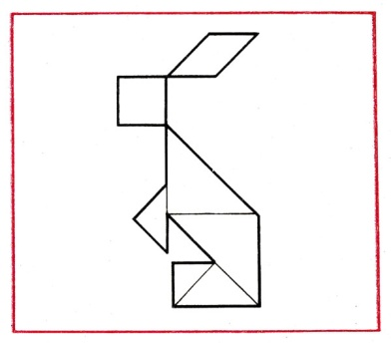
- «Калумбово яйцо».
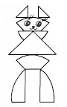
- «Кубики Никитина»
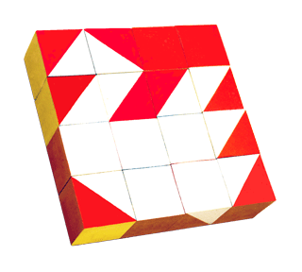
Воспитатель:Ура! Мы справились с заданием.
Проделав не легкий и полный опасностей путь, мы добрались до замка , который находится в самом центре математической страны., и нашли наш сундучок с подарком для Всезнайки.
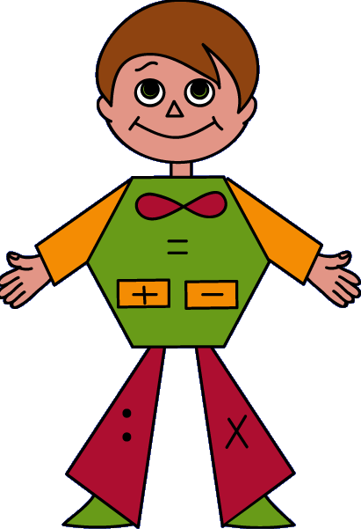
Воспитатель: Чтобы открыть сундук с подарком мы должны назвать код. Пролетала мимо самая умная птица Сова и шепнула мне что это счет от 1 до 10 в обратном порядке. (Дети ведут счет в обратном порядке).
Ну молодцы и вот ваш приз!

